«Бекітемін»
№ 32 «Қуаныш» балабақшасы
меңгерушісі
Р.А. Лекерова
______________

Балалармен өткізілетін жаппай шара!
Сандар сыры!

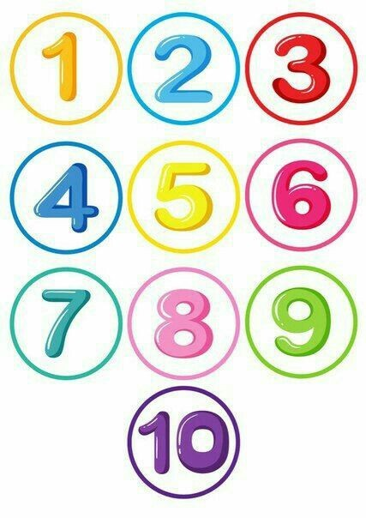
« Ашық есік күні!»
Бәйшешек ортаңғы тобы!

Тәрбиеші: Мамбеткулова.Э.С

Ақтөбе қаласы 2024 жылы

Тақырыбы: «САНДАР СЫРЫ»
Мақсаты: Балалардың логикалық ойлауын, білімін дамытушы ойындар арқылы әр түрлі тапсырмаларды орындай отырып санау дағдыларын ойын арқылы дамыту.
Сабақтың барысы:
І. Таным .Математика негіздері.
Тәрбиеші:Айналамызға қарайық балалар бізде қазір қандай мезгіл?
Неше мезгіл бар,атайықшы?
Ендеше сабағымызды бастамас бұрын шеңберге тұрып жұлулық шашайық..
Жылулық шеңбері.
Қайырлы таң көк аспан
Қайырлы таң жер ана
Қайырлы таң достарым
Сендерді көрсем қуанам!
Тәрбиеші:
Жарайсыңдар балалар!
.Олай болса балалар сендерді ертегілер еліне апарғым келіп тұр,мен сендерді сиқырлы таяғымның көмегімен ертегілер еліне апарайын. Ол үшін бәріміз бірге "Сиқырлы таяқ бізді ертегілер еліне апар" деп айтайық. Балалар қараңдаршы ертегілер еліне де келіп қалыппыз. Олай болса «Үйшік» ертегісін есімізге түсірейікші.Мына жерде әдемі үйшік тұр екен.Бірақ бұл үйшіктк ешкім жоқ сияқты. Осы кезде тышқан келеді:Мына әп –әдемі, сүп- сүйкімді үйде кім бар екен,ешкім жоқпа олай болса балалар мен осында мекен етсем болама? Артынан секіріп Қоян келеді: Саламатсыздарма баллалар мына әп әдемі сүп сүйкімді үйде кім бар екен? Мен тықырлауық тышқан бармын,Сен кімсің? Қоян:Мен қорқақ қоянмын менде мекен етсем болама? Тәрбиеші:Әрине болады бірақ тапсырма орындау керексің
(Тақтадағы Суретті сандарына қарай қосу.Балалар көмектеседі) Тәрбиеші:Жарайсыз үйшікке кіре қойыңыз. Осы кезде түлкі келеді: Ой мына әдемі үйшікте кім бар екен? Тышқан:мен тықырлауық тышқан бармын. Қоян:мен қорқақ қоянмын. Түлкі :Мен сендермен дос болсам болама? ТәрбиешІ:Әрина болады бірақ жәй кіргізбейміз,балалармен тапсырма орындайсыз.
( Құммен тастар арасынан сандарды тауып ретімен орналастыру. ) Секіріп Бақа келеді:Мына үйшікте кім бар екен,кірсем болама? Мен тышқанмын Мен қоянмын мен қу түлкімін Сені жәй кіргізбейміз балалармен тапсырма орындайсыз.
Бақа:Жарайды.Мен жақсы билей алам билесек қалай болады. Сергіту биі.
Аю:Мында не шу,мені ояттыңдар ,Ой !Қандай әдемі үйшік менде кірсем болама,Кім бар бұнда?
Мен тышқанмын Мен қоянмын мен қу түлкімін, сен кімсің? Сені жәй кіргізбейміз балалармен тапсырма орындайсыз
(Тапсырма:Сандарды дәстүрден тыс бояу. Жіппен,жылтыр бояумен.)
Тәрбиеші:Міне балалар үйшікке аңдардың мекен етуінеде көмектестік Қанша аңды дос қылдық санайықшы.
Қоян:Рахмет балалар біз сіздерге сыйлығымыз бар соны апайларыңа берейік топта таратып береді.Сауболыңыздар!
Тәрбиеші:Балалар қане аңдармен қоштасып өз тобымызға оралайық. Біз осымен сабағымызды аяқтайық.

